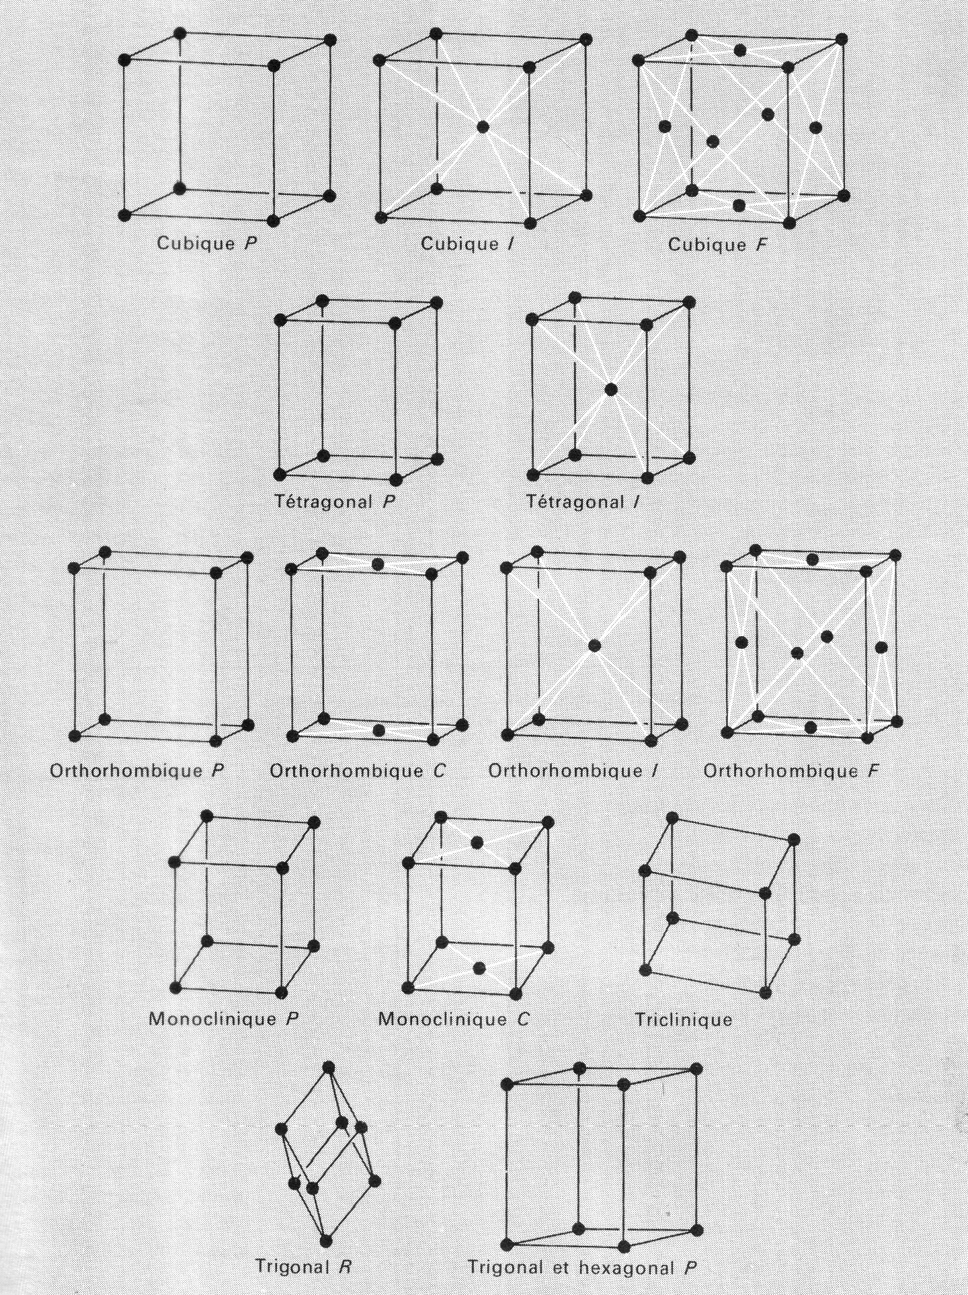

14 RESEAUX DE BRAVAIS

Contact : Renseignement - Inscription

Club Minéralogique Stéphanois
Président : Dr Henri Laurent
1, Lotissement Les Pétunias
42290 SORBIERS Tél : 04 77 53 49 13
http://perso.wanadoo.fr/clubmineralogiquestephanois/
MINERALOGIQUE
CLUB
STEPHANOIS
CMS

LA FORME DES CRISTAUX

BOURSE DU CMS –23-24 octobre2004
Alain ABREAL

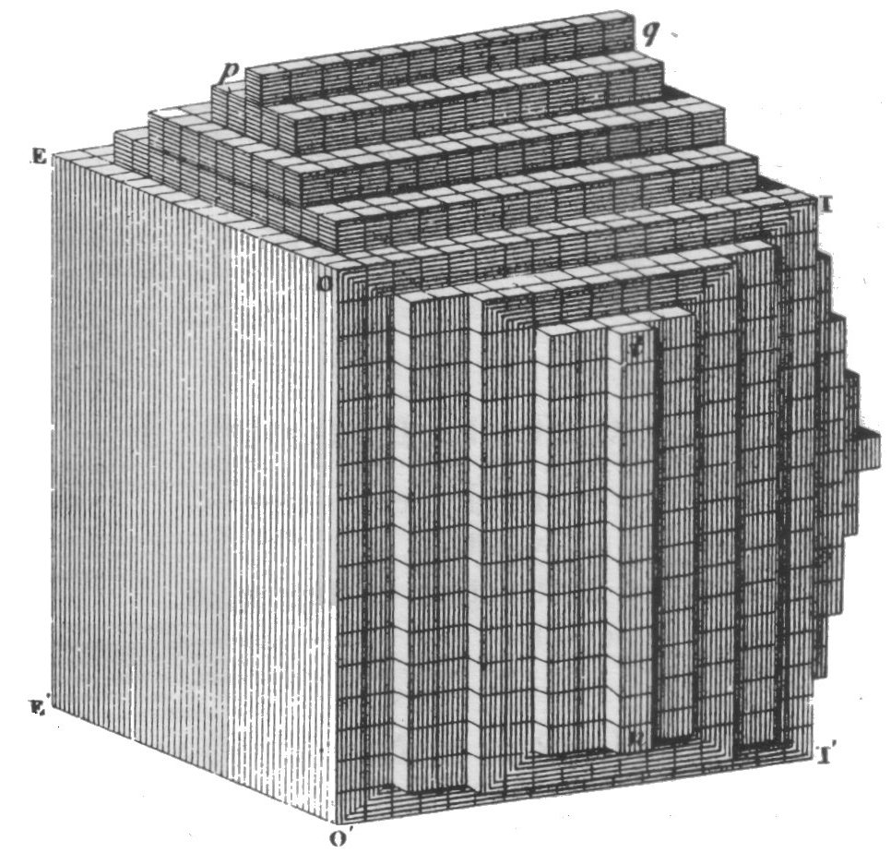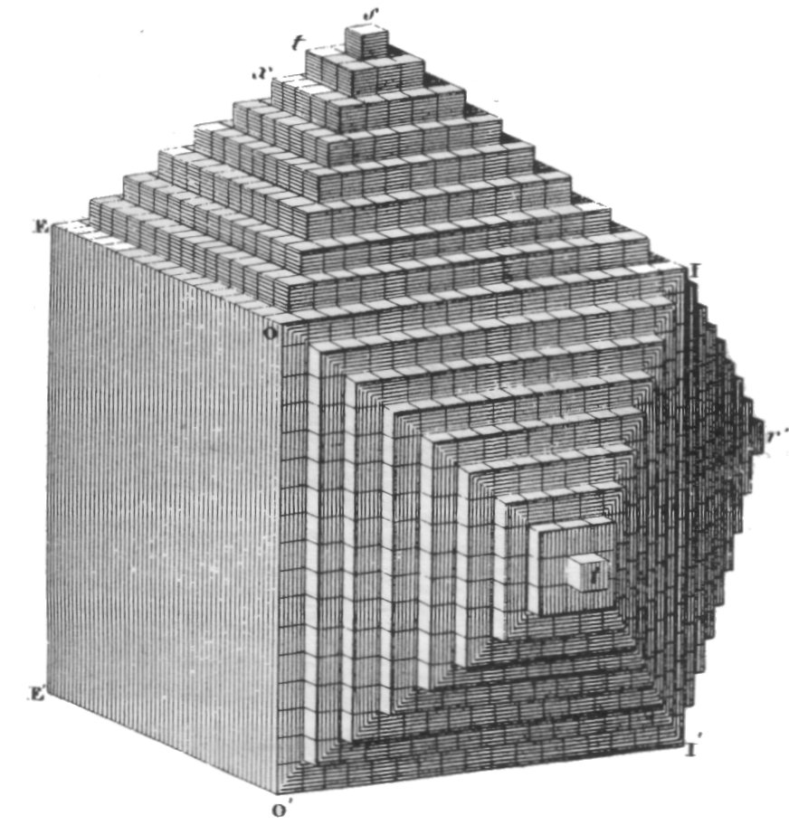

Relation empilement – formes des cristaux
Des éléments identiques (cubes) peuvent à partir d’empilements divers
conduire à des formes de cristaux différents
gauche : dodécaèdre pentagonal de la pyrite - droite : rhombododécaèdre des grenats

Qu’est ce qui peut mieux définir la beauté que l’harmonie des formes, la justesse des symétries. De ce point de vue, la minéralogie et l’une de ses principales disciplines la cristallographie, offre aussi bien au minéralogiste averti qu’au simple amateur de belles choses, un spectacle sans cesse renouvelé.
Une même espèce minérale peut en effet, donner de nombreuses formes de cristaux très variées appelées habitus, comme les quartz ou les calcites par exemple ; et fournit ainsi au minéralogiste le plaisir d’une chasse au trésor perpétuelle pour découvrir de nouvelles splendeurs de la nature, chasse à laquelle nous vous convions aujourd’hui, et espérons-le vous donnera envie de nous rejoindre au Club Minéralogique Stéphanois.

UN PEU D’HISTORIQUE
Prenons comme exemple le quartz, l’un des minéraux le plus commun de notre écorce terrestre et sans doute le minéral le plus connu de tous.
La cristallographie, la science qui étudie les formes des cristaux, est aussi vieille que la minéralogie elle-même. Bien que le quartz fut connu dès l’antiquité, la description et l’apparition du mot quartz date du début du XVI ème siècle, la morphologie de ces cristaux a été étudié dès 1557 par christoph Enzel Encelius sous la forme de prismes à 3 et 6 pans.
La structure des cristaux de quartz fut davantage étudiée avec le début de la minéralogie au XVIII ème siècle, que l’on peut considérer comme moderne avec Scheuchzer qui mesura les angles des cristaux (1708), suivi par Romé de L’Isle (1783), Malus (1817), et Hauy (1801) qui fut le premier a définir la maille élémentaire rhomboédrique.

QU’EST CE QU’UN CRISTAL
En 1784, le savant français Haüy avait déjà émis l’hypothèse que les cristaux étaient formés d’un agrégat régulier de minuscules particules élémentaires, possédant des formes géométriques, qu’il avait réduites à trois types fondamentaux, leur donnant le nom de molécules intégrantes. Il édifia à partir de celles-ci tout son système d’observations sur la cristallisation, comme un maçon construit un édifice. C’est ainsi que fut introduit, pour la première fois, le concept de structure discontinue dans les cristaux.

Les recherches poursuivies au cours du XXème siècle précisèrent cette théorie. Les trois molécules intégrantes introduites par Haûy ne suffisaient pas à justifier les structures géométriques de tous les cristaux connus : elles ne permettaient d’expliquer qu’un tout petit nombre de formes. Bravais perfectionna l’idée géniale de l’édifice cristallin, construit à partir de petits éléments, en considérant toutes les possibilités de translation d’un point dans l’espace : il en résulta 14 réseaux.
Par des opérations mathématiques judicieuses, appliquées à ces 14 types de réseaux en tenant compte de toutes les possibilités de symétrie, on obtient la démonstration, vérifiée par l’expérience, qu’il existe 32 classes, c’est-à-dire 32 degrés différents de symétrie, auxquels correspondent 230 groupes spatiaux dans lesquels rentrent tous les cristaux connus.
Les 32 classes sont à leur tour regroupées en 7 systèmes cristallins (cubique, orthorhombique, quadratique (ou tétragonal), hexagonal, rhomboédrique (ou trigonal), triclinique et monoclinique)
A partir de ces 32 classes, il est possible de définir toutes les cristallisation. ET POURTANT

CONDITIONS DE CRISTALLISATIONS
Reprenons notre exemple du quartz. Le quartz est formé par des empilements de tétraèdres (pyramides à 3 faces) de [SiO4] avec un angle
Si-O-Si de 151°. Combien y a-t-il d’après vous, d’habitus de ces fameux prismes de silice : 1, 5, 10, ou plus ?
En fait, ont été dénombrées 535 formes de cristaux de quartz (même si certaines ne sont pas certifiées). La cristallisation du quartz est généralement d’origine hydrothermal. De la silice est dissoute dans des eaux chaudes sous pressions et vient se déposer sur des parois ou des grains préexistants, où elle cristallise
La forme des cristaux est par conséquent fonction des conditions de pression et de températures des fluides, de ses inclusions et de la nature des surfaces de cristallisation.

Ces conditions conduisent ou pas à la formation de différentes faces (dessins faits à partir du logiciel Faces de Georges FAVREAU)
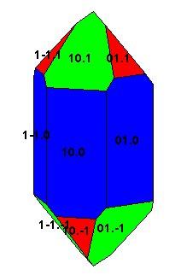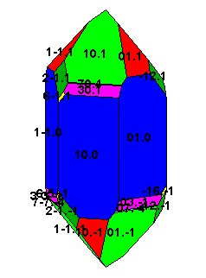
quartz : habitus prismatique gauche : courant - droite :avec faces supplémentaires

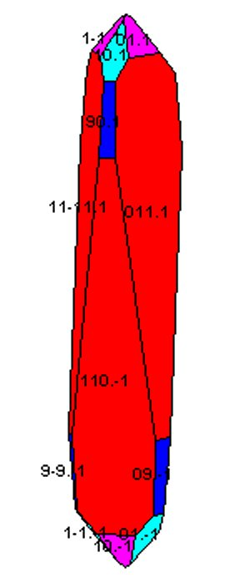
quartz : habitus rhomboédrique de Muzo (colombie)

